Step
1.這款播放器非常的輕巧，因此面版也是非常的簡單，只有簡易的工具列，而影片一開啟時如果你的電腦有連上網路，還會自動去射手網搜尋看看有沒有符合的字幕可以使用。
2.有時我們在播放一些影片就會想要調整一下聲道及一些EQ設定，讓我們看影片更能感受到其情境，除了一般的聲道和音量，也可以點擊〔均衡器控制〕進入設定更細節的部份。
3.射手影音播放器最大的特點是結合了射手網的字幕，每當開啟影片後，播放器會自動連上射手網搜尋匹配有沒有相符的字幕，如果有的話會自動幫下載，當然如果你自己本身都習慣自己下載字幕的話可以手動關閉，在畫面上右鍵〔字幕〕→〔智能匹配〕→將〔啟用智能網路字幕匹配〕取消勾選即可。
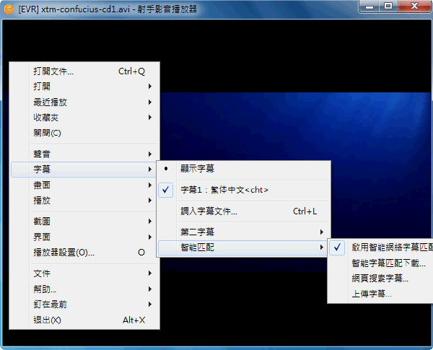
4.有時影片我們都會看到一些精彩畫面會想要擷取起來分享給其它人，當然Splayer也少不了這樣的功能，可以直接使用快速鍵〔Alt+I〕或是〔Ctrl+C〕等，可以在畫面上右鍵〔截圖〕中查看，很方便又實用的功能。

